Танец контемпорари: история, особенности, техники
Контемп - удивительно красивый и необычный стиль танца. И произошел от направления "модерн".
Танцоры выступают в красивых, необычных костюмах. Исполняют контемп в нескольких техниках. На полу, стоя на ногах, или в паре.
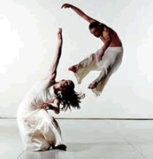
История возникновения танца контемп
Полное название танца контемп - контемпорари. Это направление считается современным.
Контемп - один из подвидов стиля модерн. 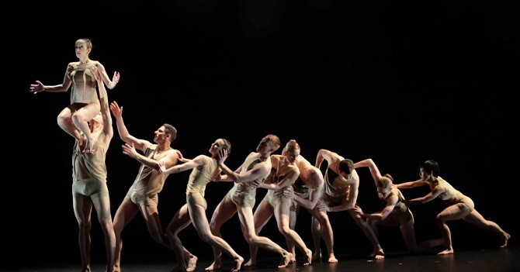

Модерн появился в Германии. В начале прошлого века.
Всего через несколько лет после появления модерн стал популярным. Танец начали изучать в большинстве танцевальных школ Германии. Маленькие дети, подростки и взрослые начали разучивать модерн. И выступать на соревнованиях.
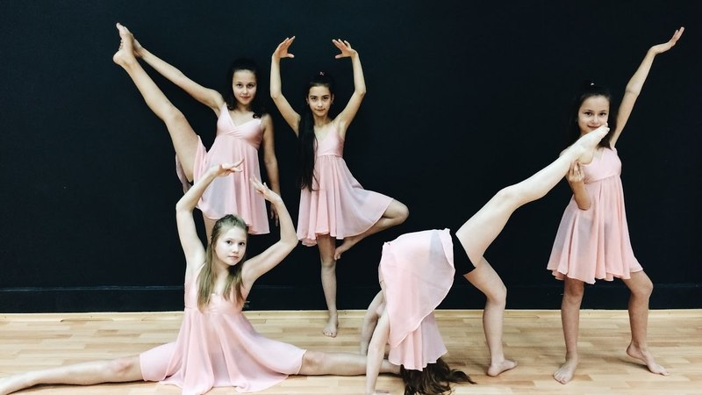
О появлении контемпа
Первой танцовщицей, которая исполняла элементы контемпорари, стала Айседора Дункан, которая негативно относилась к классическому балету. Женщина заявляла, что танец может быть искренним только в том случае, если танцор научится слушать собственное тело, и не будет пытаться выполнять установленные рамками движения.
Несмотря на то, что современный танец контемпорари был сформирован только через 30 лет после смерти этой великой женщины, именно её стремление к свободе в хореографии стало основополагающим для развития описываемого направления.
Сам контемп появился относительно недавно. Его создали в 60-х годах прошлого столетия. В Соединенных Штатах Америки. За основу был взят немецкий стиль танцев модерн.
В Советском Союзе контемп начали танцевать двадцатью годами позднее. В 1980. Однако, в СССР контемп не был особо популярен. Жители нашей страны не воспринимали его, как отдельный вид танца. Предпочитали более распространенные, чем контемпорари, направления.
Историки до сих пор не разобрались, кто первый придумал контемп. В какой стране он был создан. И кто стал основоположником. Установить эту информацию не удается потому, что в учебниках истории ряда государств возникновение контемпа описывают по-разному. Но большинство специалистов считают основоположниками контемпа именно Соединенные Штаты.
В 21 веке контемп стал популярен во всем мире. Теперь его исполняют во многих странах.
Особенностью этого танца является то, что он сложный в плане техники.
Особое внимание во время танца уделяется:
• Освобождению от мышечных зажимов,
• Расслабление и освобождение суставов,
• Выстраивание позвоночника,
• Налаживание связей между центром тела и его конечностями.
Во время танца необходимо следить :
•за дыханием,
• осознанием своего тела,
• перемещением своего тела в пространстве,
• качеством движения, скоростью и силой движения.
Исполнять его очень непросто. Примечательно, что в контемпе выступают, в основном, с босыми ногами. Контемпорари позаимствовал эту особенность у модерна. И боевых искусств

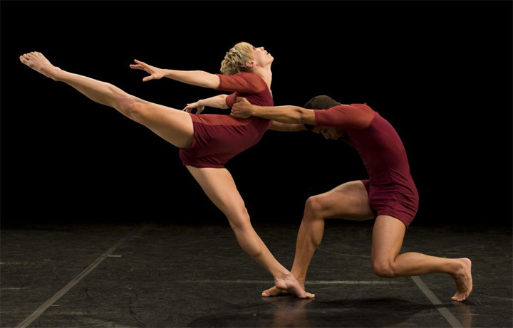
Контемп - уникальный танец
Контемп изучают в большинстве школ по танцам. Его исполняют танцоры разных уровней подготовки. Благодаря этому, контемп постоянно совершенствуется.
Каждая народность привносит в исполнение танца свои техники. И в разных странах выглядит по-разному. Не так, как у других народностей.
Из-за того, что каждая страна привносит в контемп свои элементы, определить единую технику исполнения контемпорари не просто. В каждом государстве его исполняют по-разному.
Однако, одно мы можем сказать точно. Это очень уникальный и необычный танец. Со стороны он выглядит зрелищно.

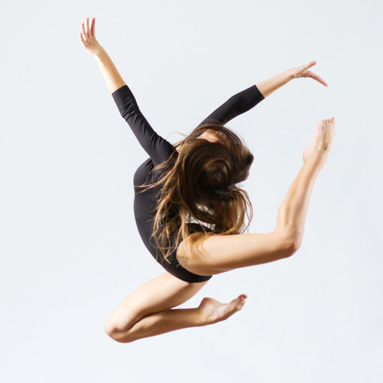
Как танцуют контемп?
Контемпорари исполняют на босую ногу практически во время всех выступлений. Однако, бывают номера, в которых танцоры надевают на ноги специальную обувь. К примеру, балетки или получешки.
Все зависит от концепции выступления и возраста танцора.
На верх танцоры могут надевать одежду любого цвета и фасона. Девочки - платье. Мальчики - костюм.
Все зависит от пола и возраста исполнителя. А также от его предпочтений в одежде.
Контемп танцуют под разную музыку. Музыка для танца контемпорари подбирается в зависимости от истории, которую танцор хочет передать зрителям. Это может быть динамичная мелодия, которая расскажет о бушующих эмоциях танцора, его горестях и отчаянье или же спокойная и тихая мелодия, которая будет рассказывать об уравновешенности, счастье, всепоглощающей любви.
Важно, чтобы мелодия подходила к танцу по настроению. И дополняла концепцию номера с помощью звуковых элементов.

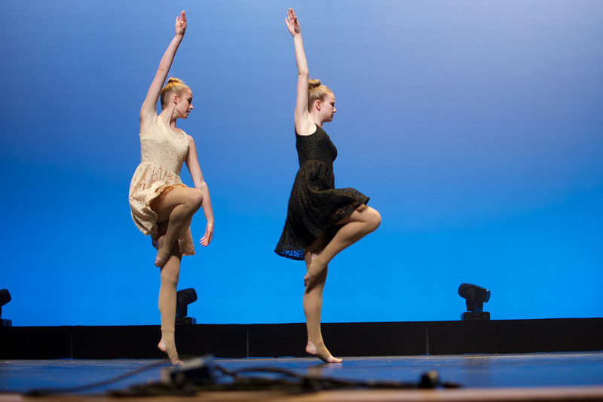
В контемпе намешаны элементы из других видов танцев, поэтому он сложный
На протяжении всей истории становления контемп заимствовал у других танцев только самые лучшие элементы. Контемпорари собрал в себе все современные направления искусства. Балет и эстрадные танцы.
Помимо этого, в контемпе присутствуют элементы джаза. И даже используются некоторые правила, движения из йоги.
В контемп вошла даже дыхательная техника из боевых искусств. И это одна из самых удивительных особенностей контемпорари.
Танец считается очень сложным именно потому, что в нем намешаны элементы из огромного количества разнообразных направлений. Взрослым заниматься им будет просто. Особенно, если они уже изучали танцы.
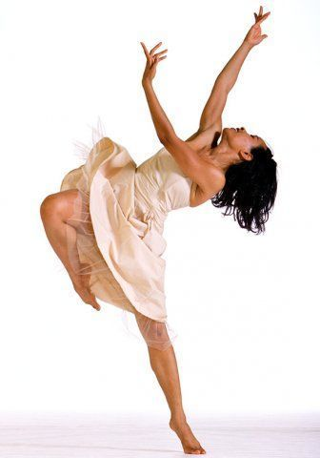
Какая задача у танцоров контемпа?
Главная задача исполнителей танца контемп - показать определенную эмоцию. Передать ее зрителям. Причем, так, чтобы они поняли замысел танца. Если в номере исполнители хотят показать неразделенную любовь, то сцена должна быть хорошо поставлена. Выступление должно быть продумано настолько хорошо, чтобы после просмотра номера у зрителей не осталось вопросов. И они поняли, что танцор хотел донести до них трагедию неразделенной любви.
С "донесением смысла до зрителей" у детей чаще всего и возникают проблемы на сцене. Просто хорошо двигаться - недостаточно. Ребенку нужно прочувствовать ритм танца. Досконально выучить все движения в контемпе. Проникнуться грустным или веселым настроением для номера. А также представить, что он попал в отношения с неразделенной любовью. Вообщем, ребенок должен полностью войти в роль.
Без этого у него, к сожалению, танцевать контемп не получится.
В контемпе можно и нужно импровизировать
Главной особенностью контемпа является то, что ограничений на совершение определенных движений у него нет. Исполнитель может делать на сцене практически все, что захочет. Главное, чтобы его движения красиво смотрелись. И были уместными.
Помимо актерского мастерства, придется еще и научиться импровизировать.
С первого взгляда кажется, что контемп - очень сложный. И что отдавать ребенка в раннем возрасте на него не нужно. Потому, что он не сможет научиться контемпу. Однако, это ошибочное мнение.
Наоборот рекомендуется отдать ребенка на контемп в раннем возрасте. Потому, что он научится:
- Ритмично двигаться.
- Совершать красивые телодвижения.
- Импровизировать.
- Играть роли.
И это не полный список того, чему ребенка научат на занятиях по контемпу.. Это будет очень полезно для него.

Какие бывают техники контемпа?

У танца контемпорари есть ряд техник.
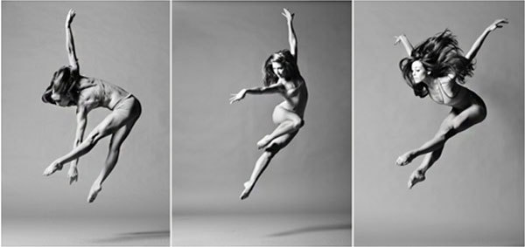
Вертикальный танец
Когда исполнители выступают в этой технике, то они исполняют танец, стоя .
Довольно интересный стиль контемпа. Потому, что у танцора появляется больше свободы действий. Он может бегать и прыгать по большой сцене. За счет того, что ее площадь большая, сможет дать себе свободу действий.
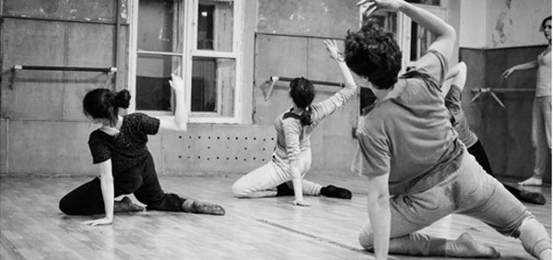
Танец в партере
Выступления контемпорари в партере подразумевают то, что исполнитель исполняет танец в партере.
Основная часть движений выполняется на полу
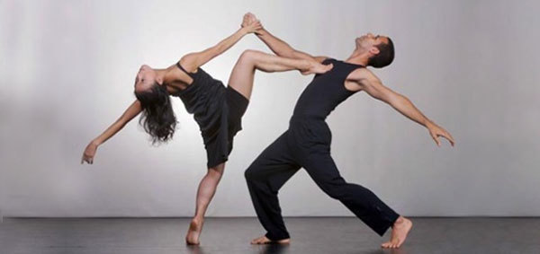
Парный танец контемпорари
Парные танцы в стиле контемп исполняют два человека.
Парные танцы - идеальный вариант для детей. Если вы планируете отдавать малыша на контемп, то выбирайте парное направление. Потому, что заниматься контемпом вдвоем - намного интереснее в раннем возрасте, чем по одиночке.
Контемпорари "в партере", и "стоя на ногах", детям могут не понравиться. В раннем возрасте они не очень интересны малышам. Потому, что они не динамичные.
Потому, что малыш с партнером сможет разучить интересные движения. Посмеяться и поговорить.

Особенности исполнения танца контемп

При исполнении танца контемпорари, исполнитель должен следовать некоторым правилам.

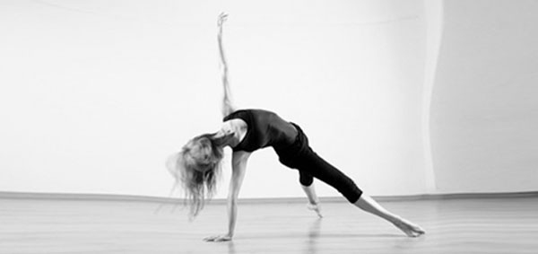
1.Дыхание
При исполнении контемпорари исполнитель должен придерживаться правильной дыхательной техники. Исполнитель должен делать вдохи и выдохи плавно. Ни в коем случае не резко.
Движения во время танца должны быть размеренными. Дыхание должно дополнять их.
Вдыхать воздух нужно носом. Выдыхать - ртом. Размеренно и плавно.
Технику вдохов и выдохов танец контемпорари позаимствовал из единоборств. Кроме того, из восточных практик были изъяты различные методы, направленные на тренировку координации и равновесия. Если для классических стилей хореографии характерно выполнение движений за счёт использования силы мышц, то в контемпе эти же движения выполняются за счёт выполнения техник, характерных для Востока.

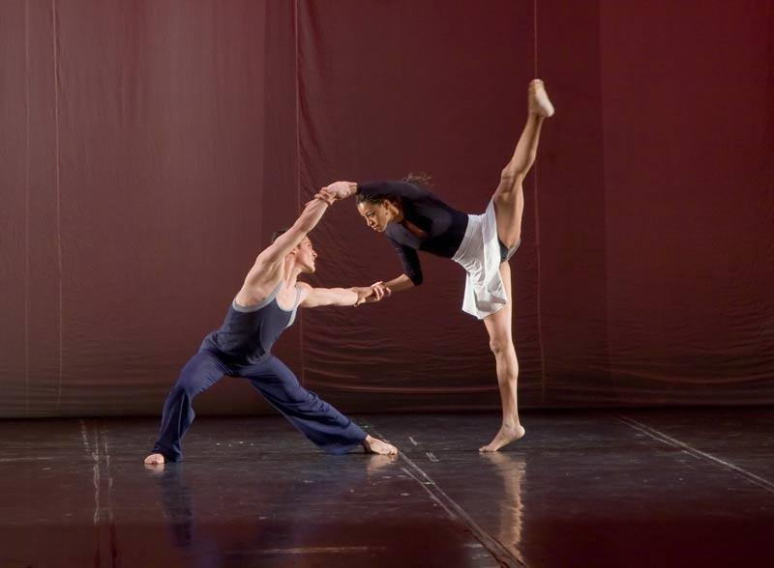
2. Правильность движения.
По стилю исполнения контемп очень похож на йогу. Резкие движения в этом танце запрещены.
После совершения определенного движения, танцор должен плавно переходить к исполнению следующих элементов.
Танец должен быть не рваным, а красивым и предельно спокойным. Как движения в йоге.

Задача танцоров контемпорари - передать зрителям свои эмоции. Это можно сделать не только через мимику лица, но и через язык тела.
Исполнитель должен быть уверен в своих силах. А также в своих движениях.
Во время исполнения танца исполнитель должен совершать действия уверенно. Без волнения. Не боясь того, что кому-то его танец может не понравиться.
Ещё одним важным моментом, характерным для контемпа считается его ориентация «внутрь». Это даёт возможность танцорам глубоко выражать собственные чувства, что напрямую отображается на уникальности некоторых движений. К примеру, при всей внешней лёгкости танца, все па выполняются танцором так, будто он преодолевает земное притяжение, то есть, основным моментом в танце признается не восходящая, а нисходящая часть.
Номер должен быть целостным
В рамках номера танцор или пара должны показать законченную историю. Не важно, какую. Грустную или веселую. Главное, чтобы у истории были начало, середина и конец. По всем законам драматургии.
Номер должен быть целостным. Нести зрителям определенную идею, конкретную мысль. А также вызывать определенные эмоции. Сочувствие, грусть или, наоборот, радость.
Если исполнителю удастся добиться этого во время исполнения номера, то он заработает зрительские симпатии.
Контемп – это танец для эмоциональных людей, поскольку он дает им возможность полностью раскрыться.

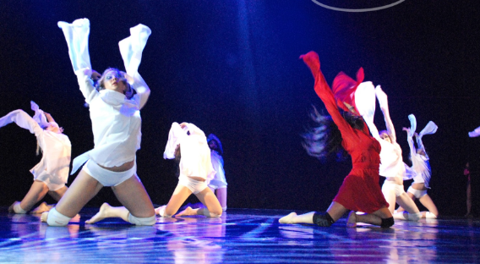

Муниципальное автономное учреждение
дополнительного образования
«Детская школа искусств»
Задонского муниципального района Липецкой области

Реферат.

Тема реферата:
«Танец контемпорари: история, особенности, техники»

Подготовил:
преподаватель хореографии
МАУ ДО «ДШИ»
Стрельникова Е.В

Задонск -2020

